UNIVERSIDAD DE ORIENTE

NÚCLEO ANZOÁTEGUI

ESCUELA

DEPARTAMENTO DE INGENIERIA

SECCIÓN 01



**JUEGO DE COMBATE**

Profesor: Integrantes: C.I:  
Pedro Dorta; Brazon Eulises; 27226064.

Días Simón; 26632509.

Josué Báez; 25589768.

Marcano Gilberto; 27825297.

Pedraza Carlos; 25301112.

David;

Valera Gabriel;

Barcelona 19/1/2020

**CONTEXTO GENERAL DE JUEGO**

Nos situamos muchos años en el futuro, en una era donde la humanidad ha avanzado tanto que nos ha permitido conocer nuevos mundos, nuevas estrellas, dimensiones, y hasta partes muy recónditas del universo. Uno de los descubrimientos más importantes para la vida de todo el universo, fue el hallazgo de la nombrada "Estrella Madre" una enorme estrella que se encuentra en el centro de todo el universo y da soporte para que la vida exista en el mismo.

El poder de la estrella madre es inmensurable, y nada ni nadie puede controlar tal poder, a excepción de un pequeño artefacto, un artefacto que tiene el poder de absorber cualquier poder que emerja de cualquier sitio, hasta la vida misma como la conocemos. Tal artefacto se inventó con el fin de restaurar planetas muertos, escribir nuevas galaxias en el universo, dar vida, pero si se usa de manera incorrecta, puede ser muy peligroso y hacer mucho daño a la vida, y por esto, los creadores del artefacto, decidieron ocultarlo en un lugar inhóspito del universo, un sitio que aún no se ha descubierto, donde lo custodian con su vida.

Recientemente ha aparecido un extraño ser, maligno, dañino, una ponzoña para la vida, y que busca con constancia el artefacto escondido, con solo un motivo, destruir la vida como la conocemos, y poner fin a la Estrella Madre. Yo, uno de los guardianes del artefacto me he dignado a buscar la manera de evitar tal peligro y convocar un grupo de valientes que puedan evitar que Dorticos adquiera el artefacto, y para evaluar sus niveles de poder, he decidido crear un torneo para evaluar sus poderes, y así descubrir quién será el más digno para enfrentar a Dorticos y derrotarlo antes de que llegue al artefacto y así, evitar la destrucción del universo, la señal de convocación ha sido enviada a todos los rincones del universo, con la esperanza de que emerjan héroes dignos y valientes para tal trabajo.

**PERSONAJES**

**Kokulice**:

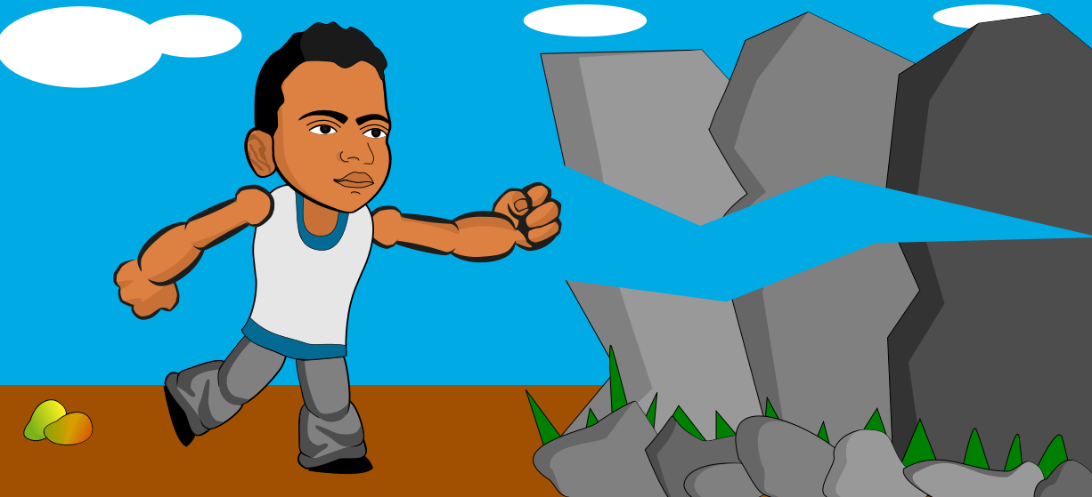Desde muy pequeño demostró ser un prodigio en las artes marciales despertando el miedo de su familia, ya que cuenta la leyenda que una persona con dicho talento derrocaría al lord regente el cual gobierna con puño de hierro. Su familia lo ocultó por un tiempo, pero los rumores llegaron al Lord, este lo tomó como un acto de traición y destruyó la ciudad entera Kokulice logró salvarse debido al sacrificio de su familia.s

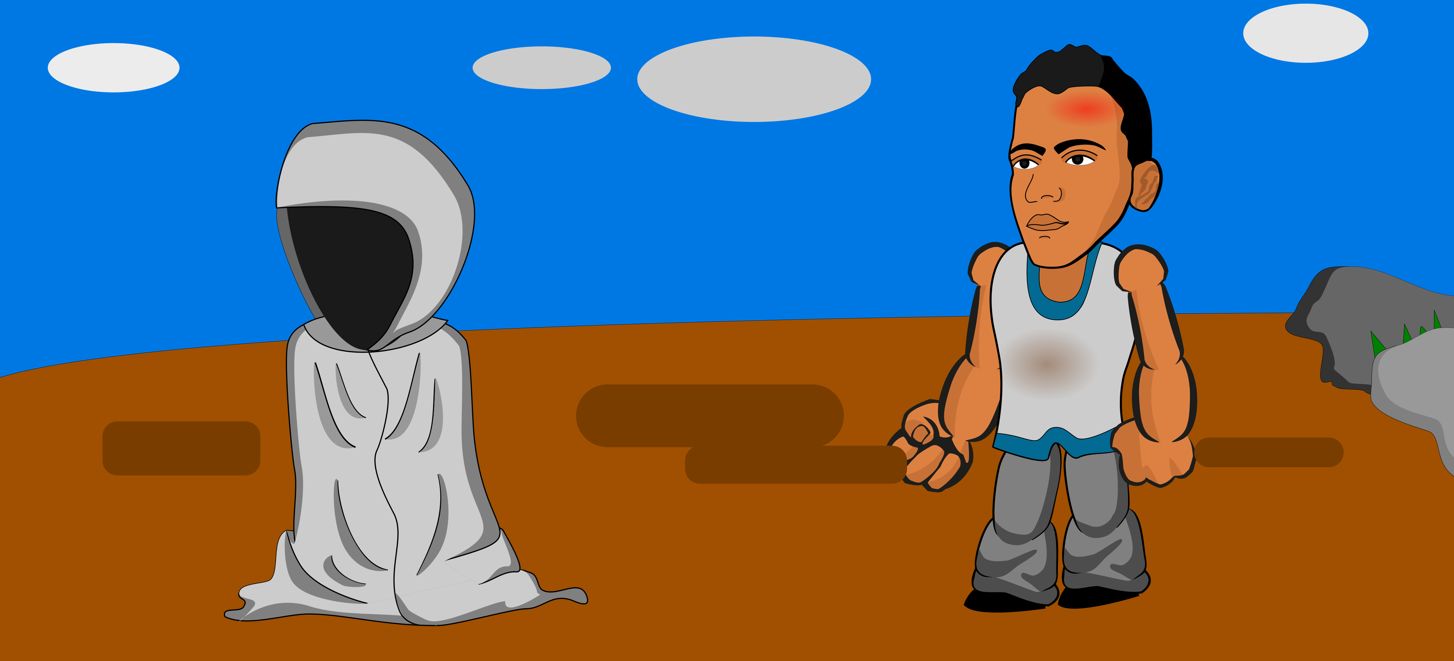 Kokulice se encontraba vagando hasta que cayó desmayado por no haber comido ni bebido nada en días, fue rescatado por erudito el cual lo llevó a su hogar. Cuando Kokulice se recuperó le comentó lo que había sucedido y como llegó ahí, el erudito impactado por la historia le pidió una demostración de su habilidad, a la cual aceptó, este quedó sorprendido y ahí fue cuando le reveló su verdadera identidad, An'Qira el erudito de fuego y a su vez decidió tomarle como aprendiz.

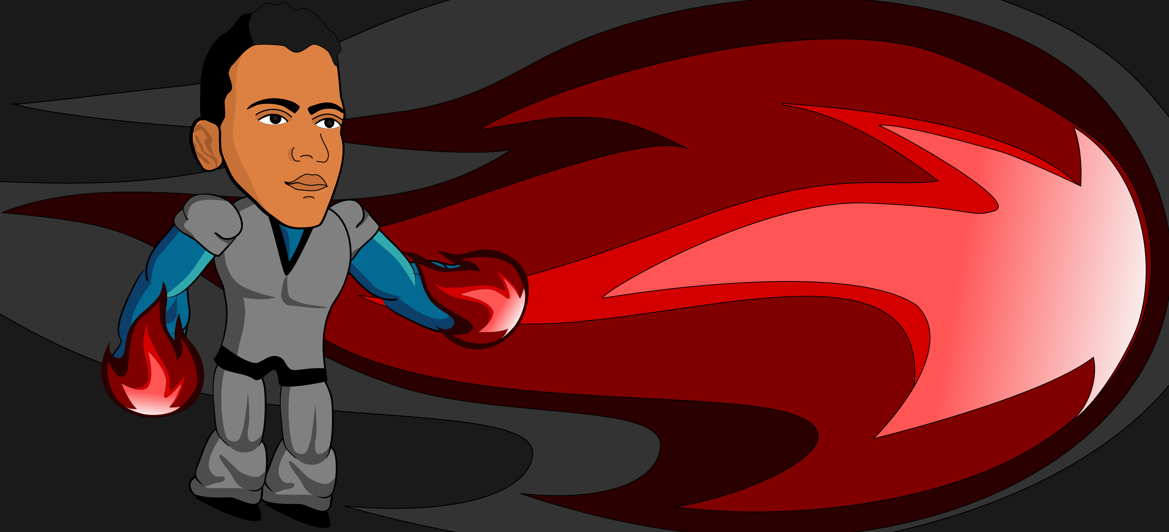 An'Qira le comentó durante los entrenamientos que el Lord solo era un súbdito de un enemigo más grande y que él en su momento sería llamado para hacerle frente a Dorticos. Así fue como Kokulice entrenó cada día más fuerte hasta que recibió el llamado hacía su destino.

**Sprite de animaciones:**

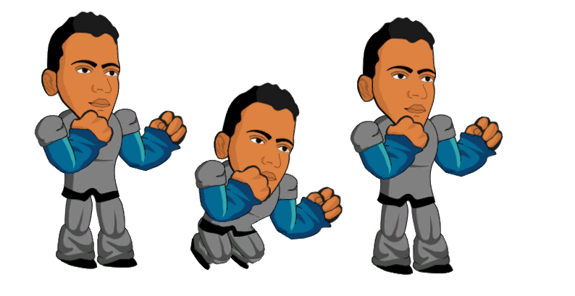 Agachando Baile:

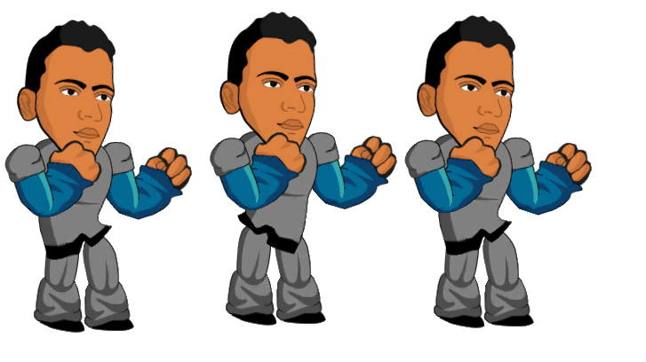

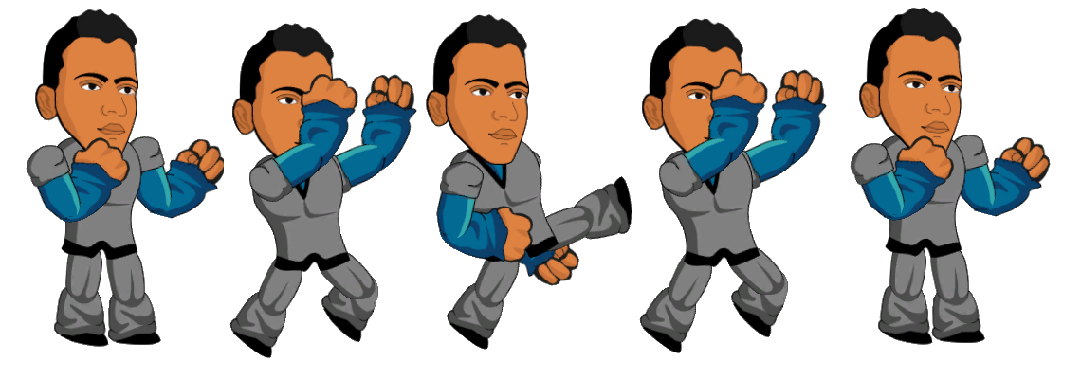 Patada trasera: Golpe delantero:

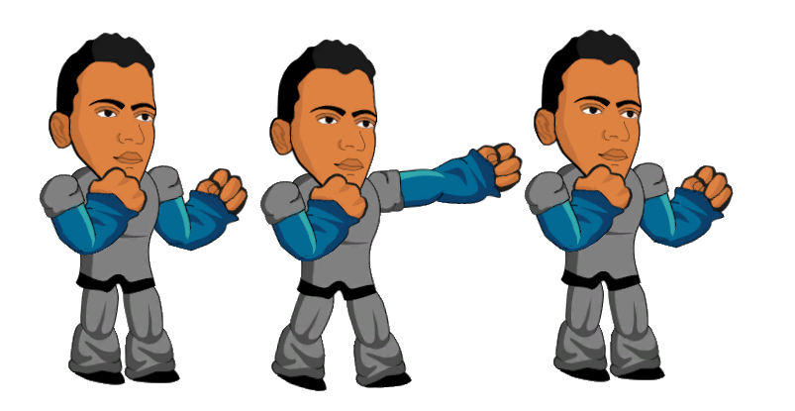

Saltando: Patada delantera:

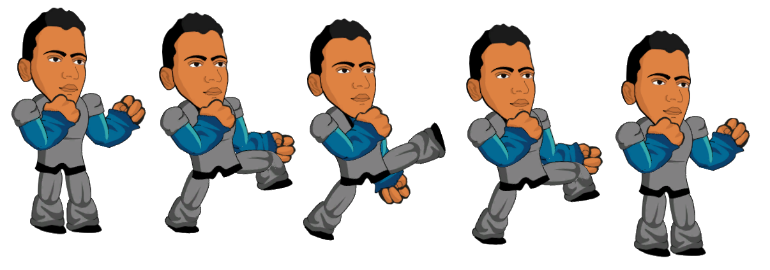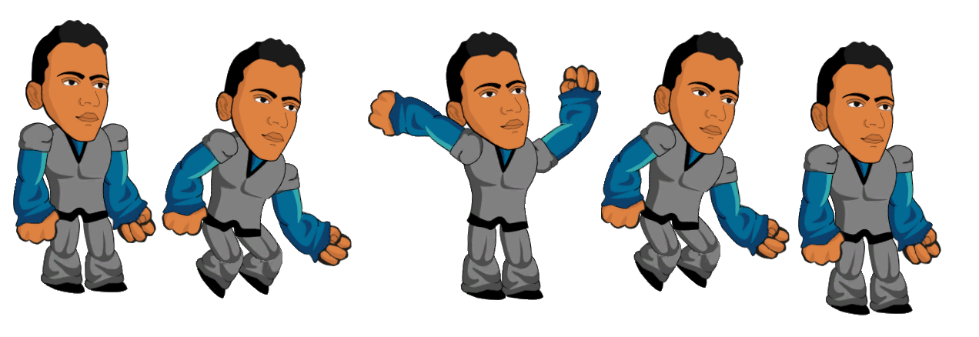

Caminando:

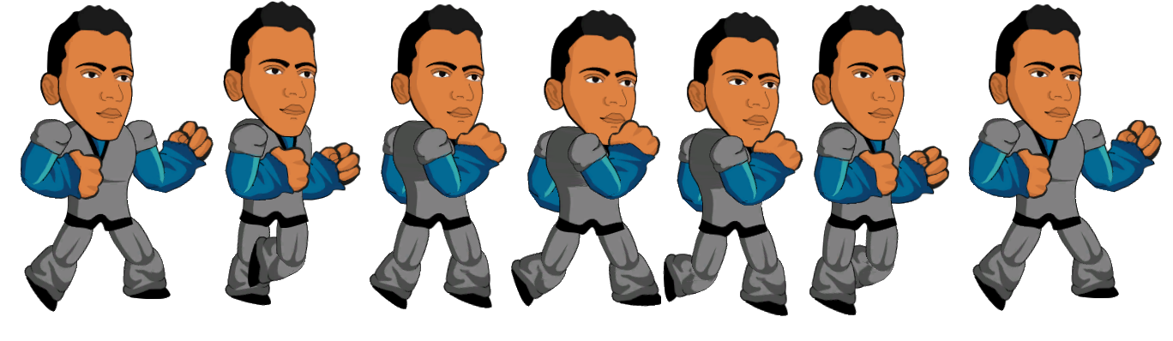

En guardia:

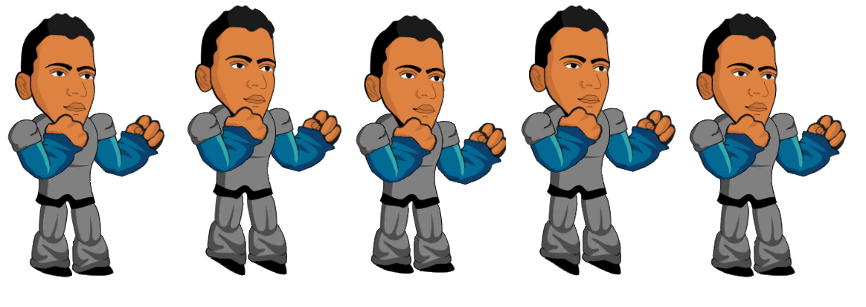

Golpe Trasero:

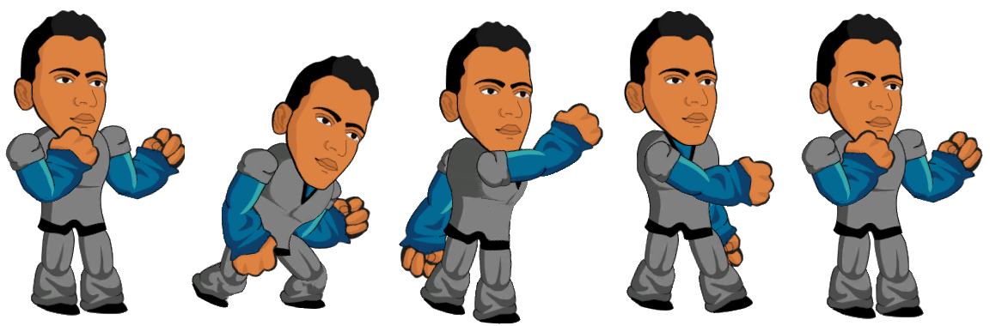

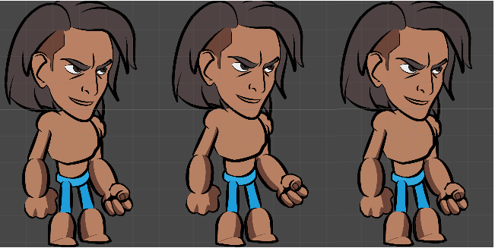 **Gilbersen: Sprite de animaciones:**

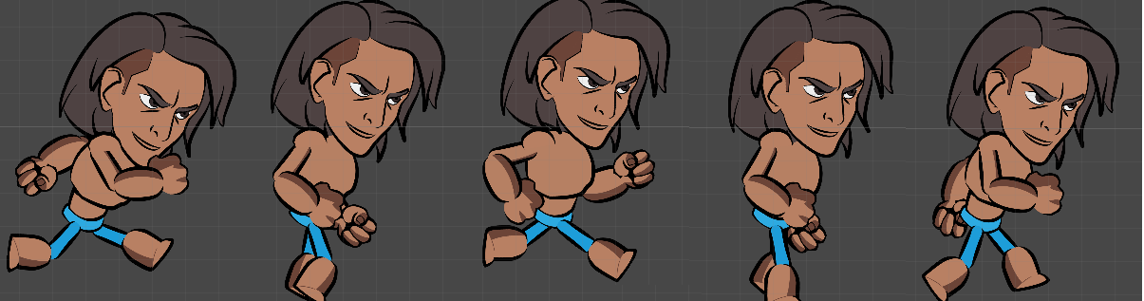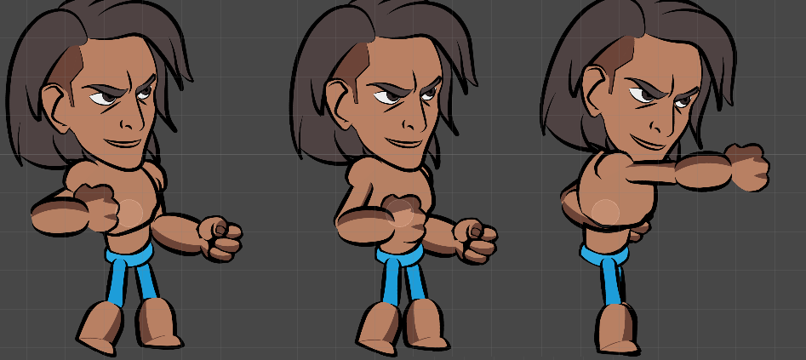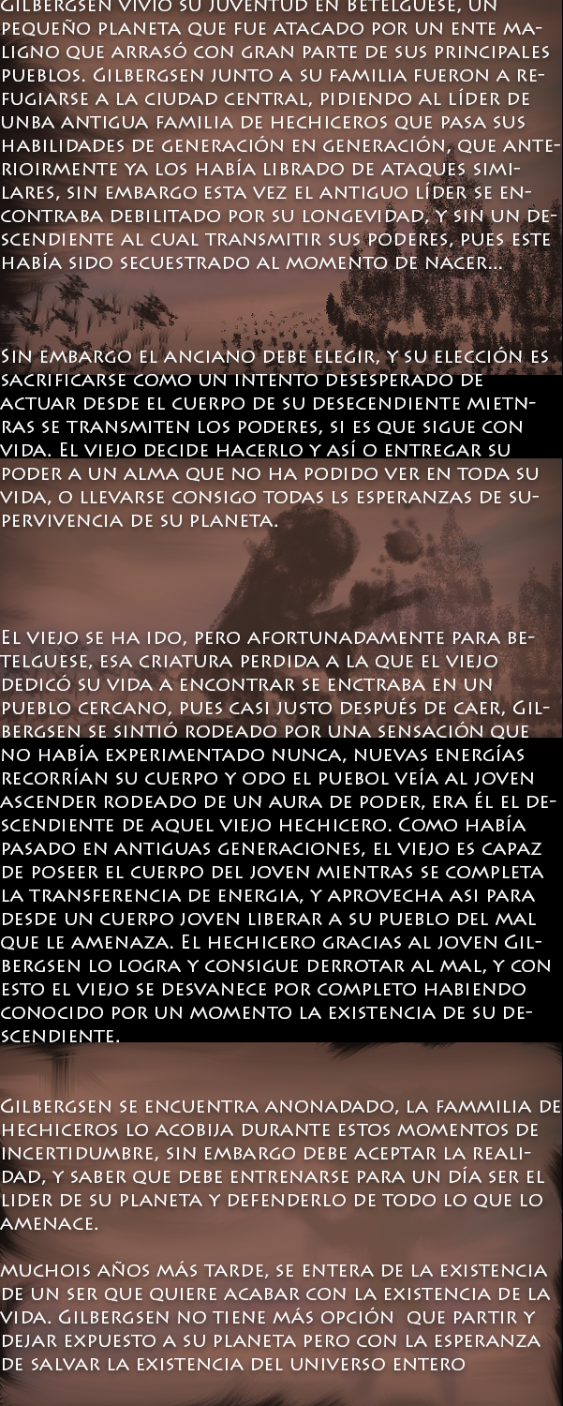

**Frhoster:**

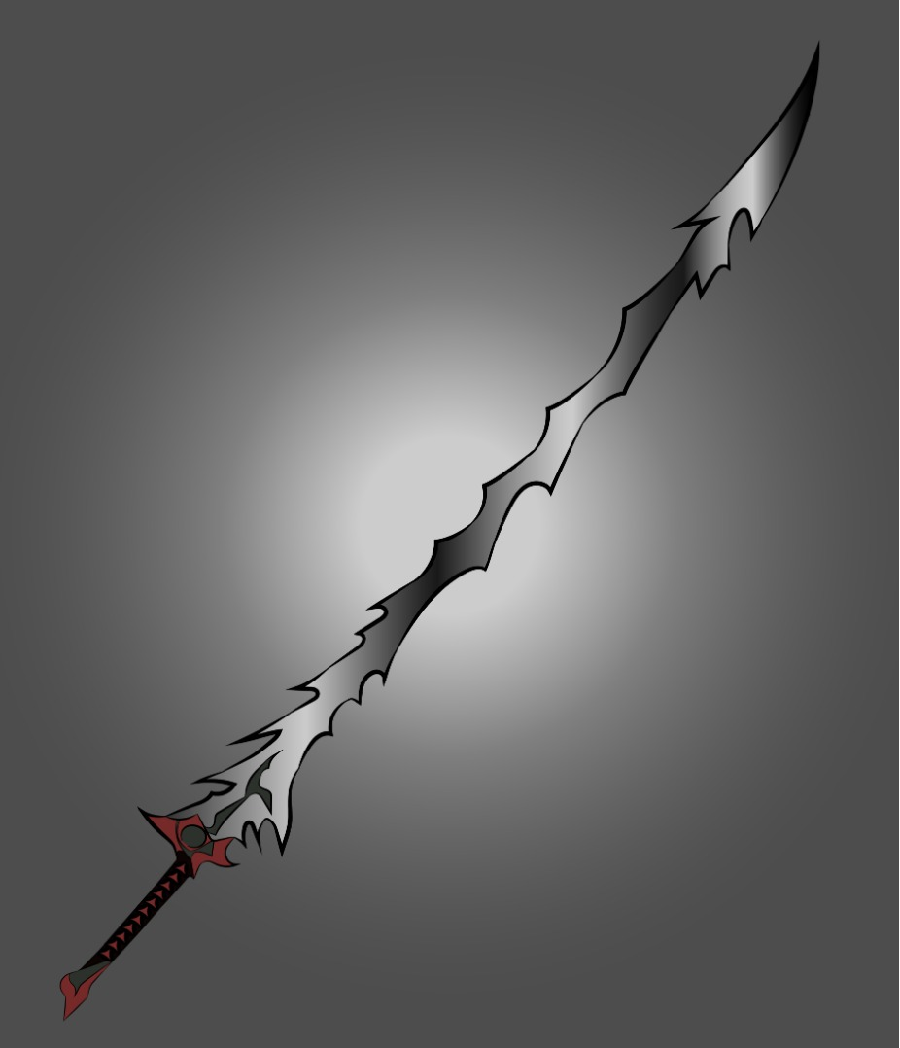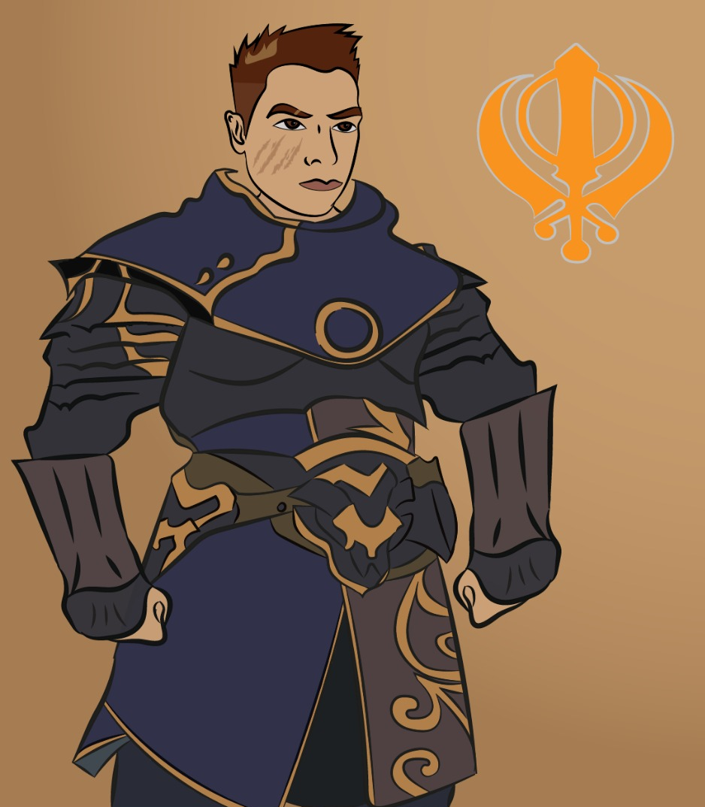Es un espadachín habilidoso capaz de devolver ataques de sus enemigos con más fuerza, de niño su comportamiento era algo lejos de ser bueno pero estos fue cambiando a medida que se adentró en el arte de la espada , vivía en yotla capital de Roshu considerado el país con el mejor manejo de armas y su clan(heavenly leaves) era uno de los mejores ya que en él se encontraba un arma única que todos los demás clanes envidiaban, esta era capaz de absorber energía que sus rivales lazace contra él y así devolverlo con el doble de poder esta espada es conocida como 'absordium', cierto día se unieron clanes con el fin de atacar al heavenly leaves para apoderarse de dicha arma estos clanes estaban conspirando con el dr.dorta para así desequilibrar la balanza de poder de este mundo una vez se unieron el clan no pudo protegerse de tantos enemigos pero 'Frhoster' afortunamente logro escapar con vida llevando consigo el arma solo el sobrevivió a tal ataque y juro venganza a aquellos que masacraron a su clan.

**Sprite de animaciones:**

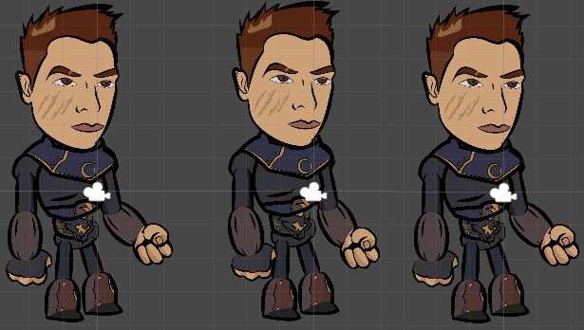

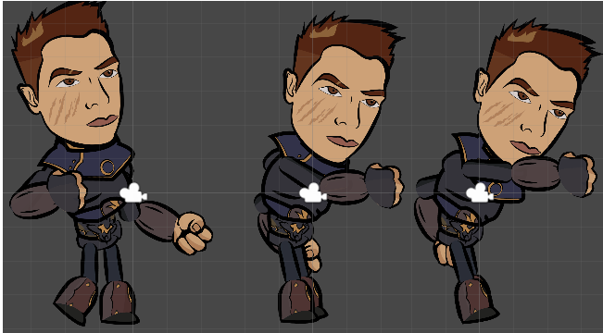

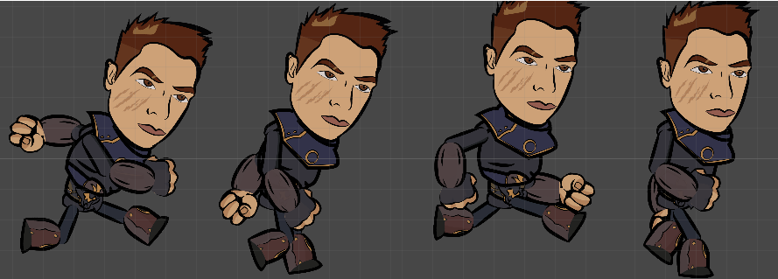

**Bocetos:**

**Carlos:**

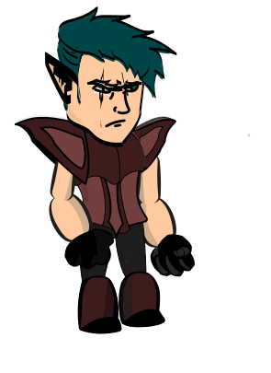

Escena MainMenu:



Escena de selección de personajes:

